Πίεση - Β΄ Γυμνασίου
Η Πίεση είναι το πηλίκο της κάθετης δύναμης F δια την επιφάνεια στην οποία ασκείται η δύναμη.
Η μονάδα μέτρησης της πίεσης είναι Ν/m².
$P=\frac{F}{A}$
Χρήσιμες μετατροπές: 1cm² = 0,0001 m² και 1mm² = 0,000001m²
Υλικά:
1 αλουμινένιο ταψί
1 σώμα σχήματος ορθογώνιου παραλληλεπίπεδου
1 αλεύρι

Οδηγίες:
Τοποθετήστε το αλεύρι στο ταψί ανάλαφρα χωρίς να πατηθεί καθόλου.
Τοποθετήστε στην επιφάνεια του αλευριού ένα βιβλίο και πιέστε λίγο ώστε να δημιουργηθεί λεία επιφάνεια.
Ακουμπήστε το ορθογώνιο παραλληλεπίπεδο από τη μικρότερη πλευρά και αφήστε πολύ αργά το να βυθιστεί στο αλεύρι.
Πάνω στο ορθογώνιο βάλτε πολύ σιγά ένα βάρος ½ κιλού.
Σε άλλο σημείο του ταψιού ακουμπήστε το ορθογώνιο παραλληλεπίπεδο από τη μεγαλύτερη πλευρά και αφήστε το πολύ αργά να βυθιστεί στο αλεύρι.
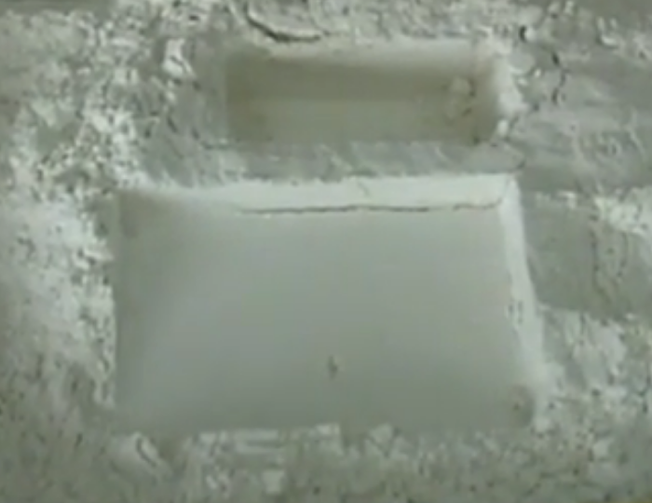

Φύλλο εργασίας – Πίεση
- Παρατηρήστε και μετρήστε με έναν χάρακα το βύθισμα στο αλεύρι όταν ακουμπήσατε το ορθογώνιο παραλληλεπίπεδο από τη μικρότερη πλευρά και το αφήσατε στο αλεύρι.
……………………………………………………………………………………………………………………………………………………………………………….
……………………………………………………………………………………………………………………………………………………………………………….
……………………………………………………………………………………………………………………………………………………………………………….

- Παρατηρήστε και μετρήστε με έναν χάρακα το βύθισμα στο αλεύρι όταν ακουμπήσατε το ορθογώνιο με το βάρος από τη μικρότερη πλευρά και το αφήσατε στο αλεύρι.
……………………………………………………………………………………………………………………………………………………………………………….
……………………………………………………………………………………………………………………………………………………………………………….
……………………………………………………………………………………………………………………………………………………………………………….
- Παρατηρήστε και μετρήστε με έναν χάρακα το βύθισμα στο αλεύρι όταν ακουμπήσατε το ορθογώνιο παραλληλεπίπεδο από τη μεγαλύτερη πλευρά και το αφήσατε στο αλεύρι.
.………………………………………………………………………………………………………………………………………………………………………………
……………………………………………………………………………………………………………………………………………………………………………….
……………………………………………………………………………………………………………………………………………………………………………….
- Συμπληρώστε τον πίνακα.
Δραστηριότητα | Βάρος  (Κάθετη δύναμη) | Επιφάνεια | Πίεση
1^{η}

2^{η}

3^{η}

Παρατηρήσεις
……………………………………………………………………………………………………………………………………………………………………………….
……………………………………………………………………………………………………………………………………………………………………………….
……………………………………………………………………………………………………………………………………………………………………………….

